尊敬的顾客
感谢您购买本公司产品,在您初次使用该产品前，请您详细地阅读本使用说明书，将可帮助您熟练地使用本装置。

我们的宗旨是不断地改进和完善公司的产品，因此您所使用的产品可能与使用说明书有少许的差别。如果有改动的话，我们会用附页方式告知，敬请谅解！您有不清楚之处，请与公司售后服务部联络，我们定会满足您的要求。

注意事项
请阅读下列安全注意事项，以免人身伤害，并防止本产品或与其相连接的任何其 它产品受到损坏。为了避免可能发生的危险，本产品只可在规定的范围内使用。


只有合格的技术人员才可执行维修。请勿擅自打开仪器，否则将不能得到包 修等到各种服务，出现任何问题请先电话联系售后服务部。


由于输入输出端子、测试柱等均有可能带电压，您在插拔测试线、电源插座时，会产生电火花，小心电击，避免触电危险，注意人身安全！

- 防止火灾和人身伤害
- 使用适当的电源线：只可使用本产品专用、并且符合本产品规格的电源线。
- 正确地链接和断开：当测试导线与带电端子连接时，请勿随意连接或断开测试 线。
- 产品接地：本产品除通过电源线接地导线接地外，产品外壳的接地柱必须接地。为了防止电击，接地导体必须与地面相连。在与本产品输入或输出终端连接前，应确保本产品已正确接地，请自行检查用户接地线是否可靠。
- 注意所有终端的额定值：为了防止火灾或电击危险，请注意本产品的所有额定值和标记。在接线之前，请阅读产品使用说明书，以便进一步了解有关额定值的信息。
- 请勿在仪器未装好时操作：如盖板或面板已卸下，请勿操作本产品。
- 使用适当的保险管：只可使用符合本产品规定类型和额定值的保险管。
- 避免接触裸露电路和带电金属：产品有电时，请勿触摸裸露的接点和部位。
- 有可疑的故障时，请勿操作：如怀疑本产品有损坏 ，请本公司维修人员进行检查，切勿继续操作。
- 请勿在潮湿、易爆环境下操作，保持产品的清洁和干燥。

－安全术语
警告：警告字句指出可能造成人身伤亡的状况或做法。
小心：小心字句指出可能造成本产品或其它财产损坏的状况或做法。

目 录
一、互感器校验仪简介 4
二、技术参数 9
三、功能特点 11
四、使用注意事项 12
五、校验仪面板介绍 12
六、仪器操作指南 13
七、测试接线图 16
八、互感器校验软件介绍 20
九、中试所检定校验仪接线图 23
十、仪器的检定维修及保证期 25
附 装箱清单 26

一、互感器校验仪简介
1、电流互感器：
电流互感器和变压器很相像，变压器接在线路上，主要用来改变线路的电压，而电流互感器接在线路上，主要用来改变线路的电流，所以电流互感器从前也叫做变流器。后来，一般把直流电变成交流电的仪器设备叫做变流器，把改变线路上电流大小的电器，根据它通过互感的工作原理，叫做电流互感器。
线路上为什么需要变电流呢？这是因为根据发电和用电的不同情况，线路上的电流大小不一，而且相差悬殊，有的只有几安，有的却大至几万安。要直接测量这些大大小小的电流，就需要根据线路电流的大小，制作相应为几安直到几万安不同的许多电流表和其他电气仪表。这样就会给仪表制造带来极大的困难。此外，有的线路是高压的，例如22万伏或1万伏等高压输电供电线路，要直接用电气仪表测量高压线路上的电流，那是极其危险的，也是绝对不允许的。
如果在线路上接入电流互感器变电流，那么就可以把线路上大大小小的电流，按不同的比例，统一变成大小相近的电流。只要用一种电流规格的电气仪表，例如通用的电流为5A的电气仪表，就可以通过电流互感器，测量线路上小至几安和大至几万安的电流。同时电流互感器的基本结构和变压器很相像，它也有两个绕组，一个叫原边绕组或一次绕组；一个叫副边绕组或二次绕组。两个绕组之间有绝缘，使两个绕组之间有电的隔离。电流互感器在运行时一次绕组W₁接在线路上，二次绕组W₂接电气仪表，因此在测量高压线路上的电流时，尽管原边电压很高，但是副边电压却很低，操作人员和仪表都很安全。
图1 电流互感器原理线路
由此可见，电流互感器除了可以将线路上大小不一的电流变成一定大小的电流，以便于测量之外，还可以起到与线路绝缘的作用，以保证操作人员和仪表的安全。
⑴.测量用电流互感器
测量用电流互感器的用途，主要有下列两方面：
①用来测量高压线路上的电流和功率，起绝缘隔离的作用，以保证操作人员和仪表的安全。
②来测量高压或低压线路上的大电流和大功率，使用统一的5A的二次线路和测量仪表。
③因此，对于测量用电流互感器主要有三个要求：第一，绝缘必须可靠；第二，必须有一定的测量准确度；第三，仪表保安系数F_{s}较小。
④电流互感器在测量时，实测的二次电流都是按额定电流比折算为一次电流。这样的折算实际上是有误差的。也就是说，电流互感器实际电流比并不等于额定电流比，二者之间具有一定的误差。因此，测量用电流互感器根据变电流时所产生的误差，规定电流互感器的准确级。国产电流互感器的准确级计有：0.01级、0.02级、0.05级、0.1级、0.2级、0.5级、1级、3级和5级等。各级电流互感器的允许误差都有详细的规定。但是在额定电流附近，各级电流互感器的误差，也可以大致简单的认为，相应于0.01级……5级，其允许误差为0.01%……5%。
⑵.保护用电流互感器
①在电力系统中，为了保证正常供电及保护贵重设备的安全，都有一套由各种继电器控制设备组成的继电保护线路。当电力系统中发生故障时，这些保护装置就会动作，切断故障的线路，如果是偶然的故障，还能够自动合闸，保证正常供电。
②保护用电流互感器，就是将线路上的电流变为一定大小的电流，给继电器等保护装置供电。当线路上发生短路或其它故障，使线路上电流剧增时，通过电流互感器供给继电器等保护装置的电流也随着剧增，使继电保护装置动作，切断故障线路。
保护用电流互感器的准确级用5P和10P表示，也相当于其允许误差为5%或10%。
2、电压互感器：
电压互感器是发电厂、变电所等输电和供电系统不可缺少的一种电器。
精密电压互感器是电测试验室中用来扩大量限，测量电压、功率和电能的一种仪器。
电压互感器和变压器很相像，都是用来变换线路上的电压。但是变压器变换电压的目的是为了输送电能，因此容量很大，一般都是以千伏安或兆伏安为计算单位；而电压互感器变换电压的目的，主要是用来给测量仪表和继电保护装置供电，用来测量线路的电压、功率和电能，或者用来在线路发生故障时保护线路中的贵重设备、电机和变压器，因此电压互感器的容量很小，一般都只有几伏安、几十伏安，最大也不超过一千伏安。
线路上为什么需要变换电压呢？这是因为根据发电、输电和用电的不同情况，线路上的电压大小不一，而且相差悬殊，有的是低压220V和380V，有的是高压几万伏甚至几十万伏。要直接测量这些低压和高压电压，就需要根据线路电压的大小，制作相应的低压和高压的电压表和其他仪表和继电器。这样不仅会给仪表制作带来很大困难，而且更主要的是，要直接制作高压仪表，直接在高压线路上测量电压，那是不可能的，而且也是绝对不允许的。
电压互感器的基本结构和变压器很相似，它也有两个绕组，一个叫一次绕组，一个叫二次绕组。两个绕组都装在或绕在铁心上。两个绕组之间以及绕组与铁心之间都有绝缘，使两个绕组之间以及绕组与铁心之间都有电的隔离。电压互感器在运行时，一次绕组N₁并联接在线路上，二次绕组N₂并联接仪表或继电器，原理线路如图2所示。因此在测量高压线路上的电压时，尽管一次电压很高，但二次却是低压的，可以确保操作人员和仪表的安全。
图2 电压互感器原理线路
3、互感器校验仪的分类：
互感器校验仪的主要用途，是对现场应用的或者在实验室应用的电压互感器和电流互感器进行技术性能的检定。为了实现这一目的，互感器校验仪必须与相关设备构成一套完整的互感器校验装置。由于互感器校验仪的性能指标与相关设备之间存在着密切的技术关联，因此要想正确地研究与理解互感器校验仪的整体概念，必须对互感器校验装置作一基本的了解。
我国互感器校验仪大致可以分为三代：第一代电工类校验仪,使用操作繁琐，接线复杂；第二代校验仪采用较为先进的电子线路，使用较上一代校验仪方便，但在测量过程中需要要人为切换量程档位，测试过程中显示信息少。第三代校验仪大都采用了单片机，使仪器的智能化程度得到提高，部分仪器具有计算机通讯接口，提高了办公自动化水平。
这里主要介绍一下，第三代互感器校验仪的主要特点：
⑴采用单片机来实现测量、控制、显示等功能；
⑵有计算机接口，提高办公自动化水平，减轻人工劳动强度；
⑶够有大屏幕显示，提供友好的操作界面，与丰富的测量信息；
⑷能够自动实现互感器测量，能够自动切换电流电压负载箱；
⑸具备良好的捉住措施，能够及时告之用户错误信息；
⑹仪器能够达到2级。目前市场上校验仪大多数采用阻容移相90°方法来实现数据测量，这种方法易受到环境温度、电源频率影响，上述环境一旦发生变化，其测量数据将受到很大的影响。
互感器校验仪采用独特电路原理与DSP技术，避免了上述问题。
互感器校验仪从测量原理上来看，又可以分为：直接比较式和测差式两类。
早期的互感器校验仪主要是设计成直接比较式原理，即将标准互感器与被检互感器的次级电压或电流，分别送入互感器校验仪，通过电阻分压器、阻容分压器与磁势比较仪等测量电路，测得两者的差电压或差电流，经过处理就是被检定电压互感器或电流互感器相对于标准互感器的比值差与相位差。
这种互感器校验仪的优点是，标准互感器与被检互感器的变比可以不必相等，只要标准互感器的额定初级电压或者额定初级电流大于或等于被检互感器的额定值，就可以直接进行检定，使用比较方便。
这种互感器校验仪的缺点是不能检定次级负载小于1VA的互感器；其次，这种互感器校验仪的自身误差直接叠加到标准互感器的误差之中，因为互感器校验仪的元器件误差限制了被检互感器的准确度级别。例如，一台互感器校验仪由于自身元器件限制，其测量误差限值为±0.05%,即使采用更高准确度的标准互感器,也只能用来检定0.5级以下级别的互感器。因而，这种缺点就限制了直接比较式互感器校验仪的应用范围。
测差式原理的互感器校验仪是将标准互感器与被检互感器的次级电压或电流送入到互感器校验仪的差接电路，然后由取差环节再送入到测量环节并与互感器的次级工作电压或电流进行比较，给出被检互感器对于标准互感器的比值差与相位差。
由于这种互感器校验仪只是用来测量标准互感器与被检互感器的差值，因而互感器校验仪的误差只是两互感器差值的误差，故其对测量结果的影响自然要小多了。一般来说，不论检定哪一级别的互感器，只要标准互感器符合规定，而互感器校验仪的误差限值只要不大于±2%就足够了。这样一来，不但使互感器校验仪容易制作，也降低了成本，而且其应用范围也大大的扩宽了。互感器校验仪属于测差式的校验仪。
互感器校验仪，是一种新颖的自动化检测仪器，它运用先进的电子技术，对互感器的误差信号直接采极分解，并经适当运算后，将互感器的百分点、同相误差、正交误差同时以数字量显示出来。仪器操作简便，读数直观，测量迅速，能降低电能消耗，减轻劳动强度；体积小，重量轻，便于携带和现场测试；仪器能在5%定额工作电流（电压）下进行测试；另外要求本公司也能生产检测S级电流互感器和二次电压为100/3V的电压互感器校验仪，此时仪器能在1%额定工作电流下测量电流互感器的误差；在检测过程中仪器能方便地随时进行自校，以保证仪器的精度；关键元器件使用进口组件，质量稳定可靠，广泛用于计量、供电等部门和互感器生产厂家，是开展互感器检测的理想仪器。
互感器校验仪，和用于检定准确度级次0.01级至10级,额定二次电流为5A、1A电流互感器和额定二次电压为100V、100/V、150V（100/3V、220V）的电压互感器。测量结果直接数字显示,并可为用户配上RSC232接口,方便地与计算机相联.
在检定互感器时，仪器可以随时测量被检互感器次级回路的阻抗或导纳的有功分量和无功分量。
在检定互感器时，仪器能自动指示极性。当极性错误时，仪器能自动切断差流（差压）回路，确保仪器输入电路安全。并发出报警，提示检定人员注意。
设备可以作为直角坐标系交流电位计使用，测量交流小电流或交流小电压。
设备可以与隔离PT及操作箱一起测量电压互感器的二次压降。
在检定互感器时，仪器可以用标准电流互感器或标准电压互感器作标准，也可以用双级电流互感器，双级电压互感器或感应分压器作比例标准。
设备可以用整体法或元件法进行周期检定。
欢迎您选用本公司的仪器，尽管仪器十分容易操作，但仍请您在使用仪器时仔细阅读本说明书。

二、技术参数
1、设备使用环境
⑴.温度:5℃--40℃ 相对湿度:<80%(25℃) 海拔高度:<2500m
电源频率:50Hz±0.5 Hz 电源电压:220V±5V
⑵.测量范围:
同相分量(%): 0.0001～200.0 分辨率:0.0001
正交分量(分):0.001～700.0 分辨率:0.001
阻抗(Ω): 0.0001～20.0 分辨率:0.0001
导纳(ms)： 0.0001～20.0 分辨率:0.0001
⑶.基本误差:
同相分量:ΔX=±（X×2%＋Y×2%）±Dx (有1级可选)
正交分量:ΔY=±（X×2%＋Y×2%×34.48）(有1级可选)
“X”、“Y”——仪器的显示值
“Dx,Dy”——仪器的量化误差
Dx=2,Dy=5
⑷.百分表: 1.5级(有1级可选)
2、工作范围：
⑴.电流 ：（1%－149%）I_{n} （I_{n} =5A）
（5%－149%）I_{n} （I_{n} =1A）
⑵.电压 ：（5%－149%）U_{n} （U_{n} =100V，150V，100V/）
（5%－149%）U_{n} （U_{n} =100V/3）
3、工作负荷：
⑴.电流：T_{O}对T_{X}＜0.12Ω cosΦ=1
⑵.电压：a对x＜0.25VA （100V）
4、极性错误指示
额定工作电流（电压）的5%以上，误差超过180%时，应对如极性指示。
注意：如果大于额定工作电流（电压）的10%以上，仍未出现应有的极性指示，说明有故障，请不要再增加电流（电压），以免烧坏仪器。
5、变比错误指示：
额定工作电流（电压）的5%以上，误差超过30%而小于180%时，应有变比错误指示。
6、绝缘和耐压试验及说明：
端子TX（）端子相通
电源插座对外壳能承受1.5kV,1min耐压
7、互感器校验仪主要特点：
1.采用10寸液晶显示，可视范围大，带长寿命背光照明，方便使用，优于很多厂家的显示技术。
2.全中文操作界面，界面美观；
3.高度集成化：误差，信号状态全部集成在显示器上，直观
4. 高度智能化：二次开路，接线错误，变比错误，急性错误等报警信息直接显示在校验仪液晶上面
5能够自动实现互感器测量，能够自动切换电流电压负载箱，不需要人为的干预切换
6. 仪器能够达到1级。目前市场上校验仪大多数采用阻容移相90°方法来实现数据测量，这种方法易受到环境温度、电源频率影响，上述环境一旦发生变化，其测量数据将受到很大的影响
7.百分表、比差、角差采用特大字体显示，方便用户观测；
8.完全满足JJG313-2010和JJG314-2010，以及1189.3和1189.4规程要求，自动采样；
9.自动判断极性错误，变比错误；
10.上位机软件具有虚拟仪器开放功能；
11.彻底解决S级测量问题；
12.自动切换量程；
13.采用先进独特电路和DSP技术完美结合，彻底解除阻容移相电路不稳定的问题。
14.功耗：＜ 15VA（不带微型打印机）
＜ 25VA（带微型打印机）
15.谐波抑制比: ＞ 40db
16.外形尺寸：260mm（长）×350mm (宽)×150mm（高）
17.重量：6Kg

三、功能特点
1、检定电流、电压互感器的角差和比差;
2、测试电流互感器二次负载的阻抗;
3、测试电压互感器二次负载的导纳;
4、测量交流小电流和交流小电压;
5、带RS232通讯接口。

四、使用注意事项
1、测试前，请先阅读相关接线图，并由有资质的专业人员接线操作。
2、如有不清楚，请先电话联系厂家，问清后再操作。
3、在接线或拆线前，必须确定校验仪关机，整机电源断电，操作箱断电；
4、开机前请仔细检查，确认接线无误，接线牢靠，地线连接；
5、在进行电流互感器试验时，请注意二次不能开路，包括不能随意切换电流负载箱的档位；
6、电压互感器试验时，请注意二次不能短路。要求必须严格按接线图接线，并可靠接地，同时应围起试验场地，保留足够安全距离，防止他人误入，发生事故；
7、做电流互感器试验时，请注意二次不得开路。必须按铭牌要求使用规定档位和选用规定的大电流导线和专用测试线,；
8、操作本装置的必须是专业（或经过有效培训）人员，严禁非专业人员操作本装置；
9、请勿擅自打开本装置的任何部分否则将不能得到有效包修服务，同时也可能发生危险；
10、装置保养清洁时，请使用柔软干净棉布擦净即可；
11、仪器轻拿轻放，避免雨淋或阳光长时间照射。

五、校验仪面板介绍
1、如下图是校验仪的显示屏幕界面，它具有操作方便、显示清晰的优点。
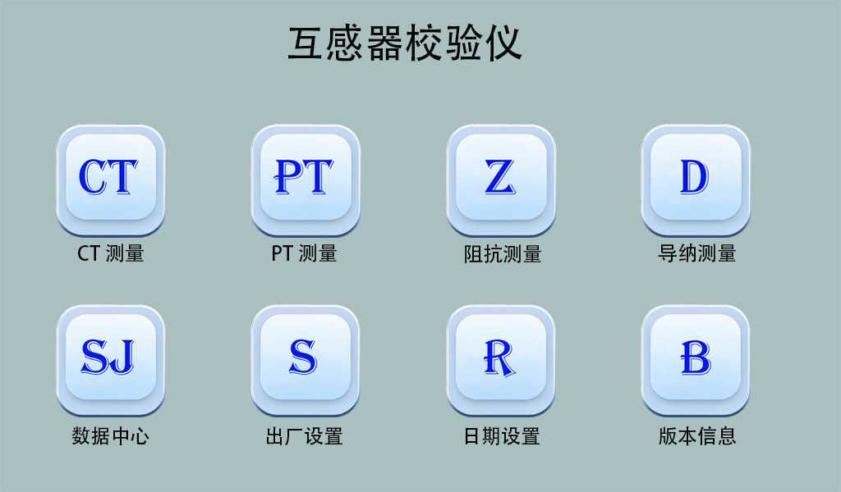
互感器校验仪界面
5.1屏幕液晶显示，分辨率为800×600，所有测量数据及操作提示均在其中显示。
5.2屏幕一共分为8个板块，CT测量，PT测量等。
5.3所有的接线端子及联机线均在校验仪面板上，使校验仪更具美观及安全性，方便用户使用，去掉了按键，采用触摸屏操作。

六、仪器操作指南
1、将测试线接好后接上主机电源，打开电源，进入主菜单，互感器校验仪主菜单界面，如下图：
2、界面板块
⑴功能板块：电流互感器、电压互感器、阻抗、导纳，版本信息，数据中心，出厂时间，日期设置。
⑵二次电流：1A、5A
⑶二次电压：100V、100/3V、150V、100/ V。
⑷互感器准确度等级：1、0.5、0.2、0.5S（电流互感器）、0.2S（电流互感器）、0.1、0.05、0.02、0.01级。
3、测试电流互感器时设置参数
在测电流互感器时，从主菜单里触摸选择测量电流互感器，按“确认”键设置被测互感器的二次电流和测量标准(JJG313规程，JJG314规程， JJG1189.3规程，JJG1189.4规程）以及精度选择 ，如果是PT测试，对应的规程选择会变。
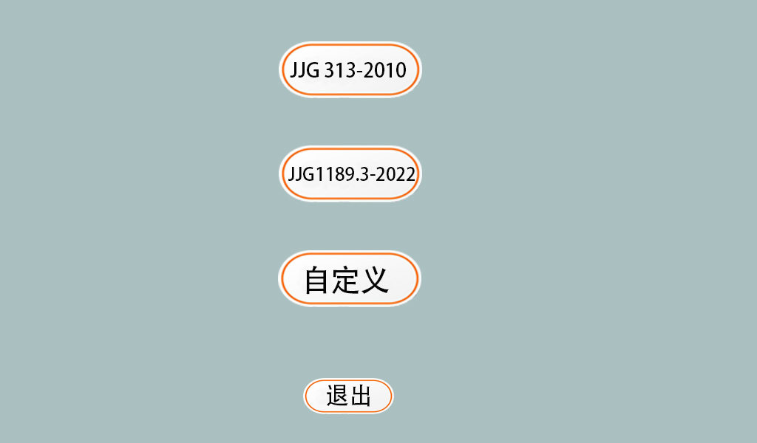
CT测试规程选择界面
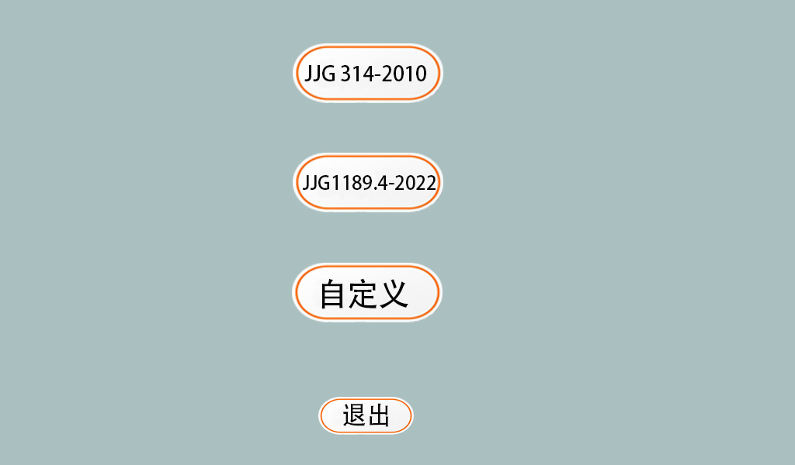
PT测试规程选择界面

参数设置完成后进入规程测试和直接测试界面选择，
如果是PT测试界面，会多出一个一次电压选择界面，选择所需要测试电压等级。
触摸选择到“开始测量”，按“确认”键，再移动到“规程测量”或“直接测量界面”，就可进入对应测量界面；

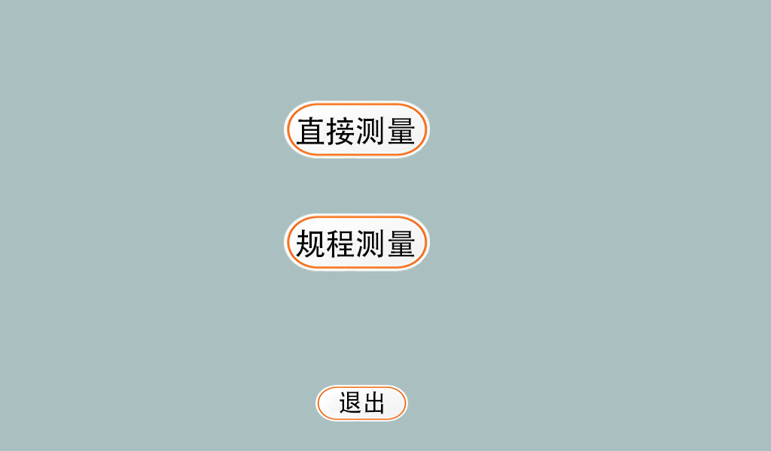
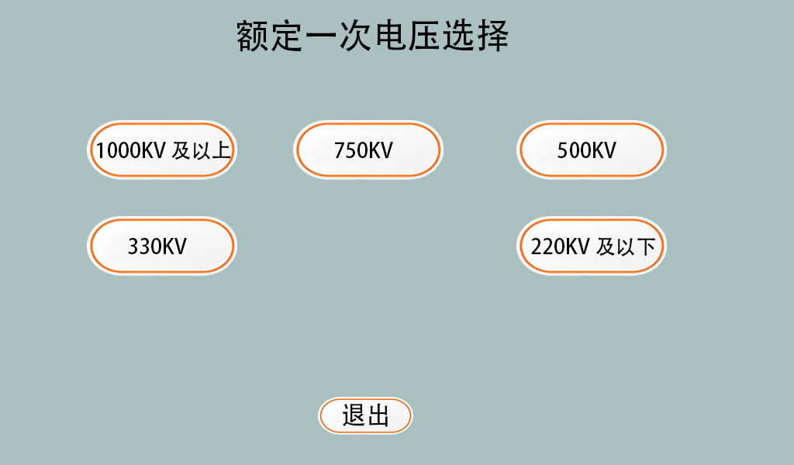
PT会多出一个一次电压选择界面
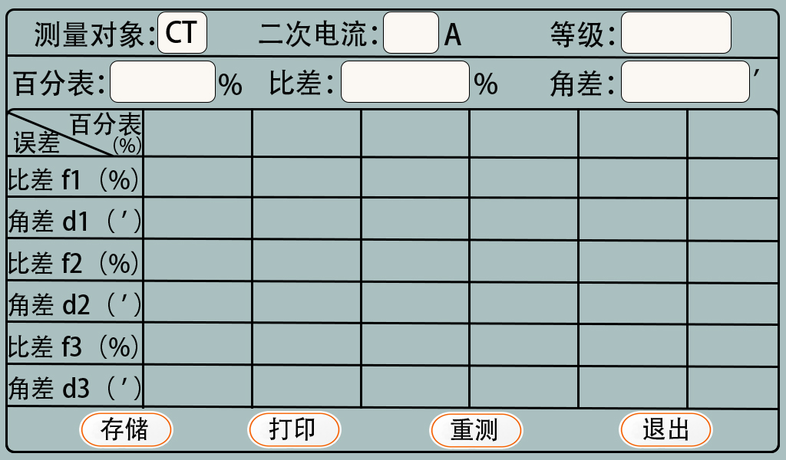
CT规程测试界面
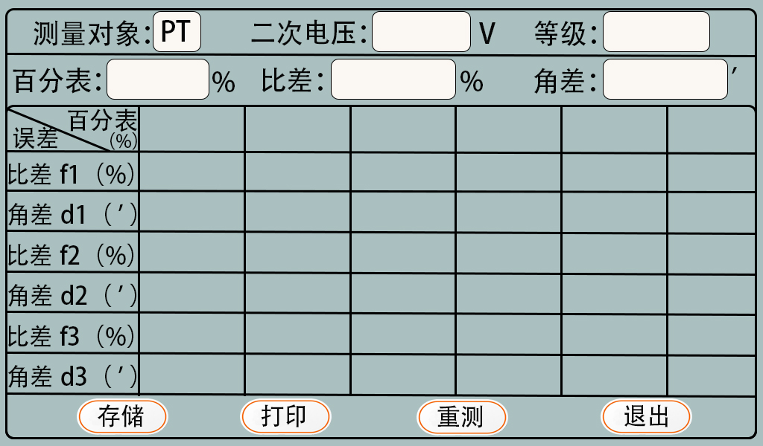
PT规程测试界面
注意：参数按被测互感器的铭牌上正确设置。用触摸操作选择确定可完成此设置。然后按“确认”键开始测量，然后将升压器慢慢上升，就可清楚的看到其测量对象、等级、精度及其相关信息均有显示。百分表、比差及角差采用大字体显示，便于观察。到了此界面就可看出它的误差是否在精度范围内。如上图

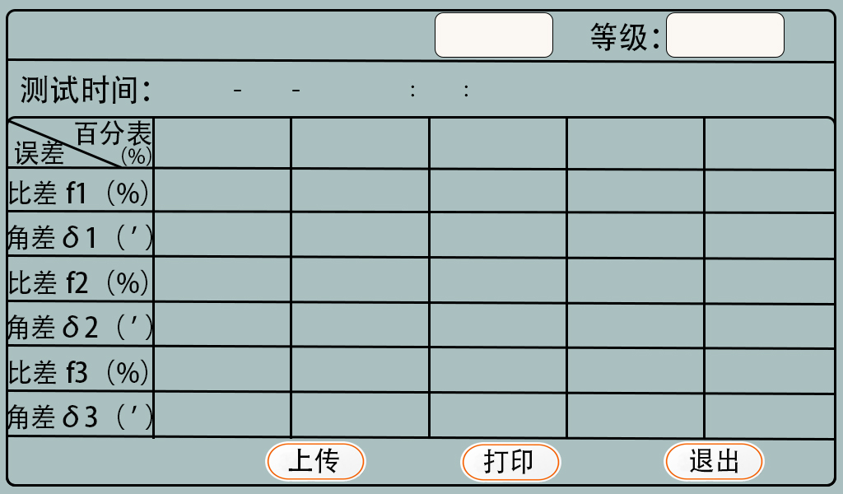
数据界面
4、测试完成后先将升压器慢慢调回零位，再将互感器校验仪按“复位”键退回到开始界面，关掉主机电源，断开调压器输入电源。拆下测试线放回仪器内，方便下次使用。
5、电压互感器的测量、阻抗测量和导纳测量方法同电流互感器的测量方法一致。
用户可以参照电流互感器测试方法接线测量。
测试前，请先阅读相关接线图，并由有资质的专业人员接线操作。
如有不清楚，请先电话联系厂家，问清后再操作。
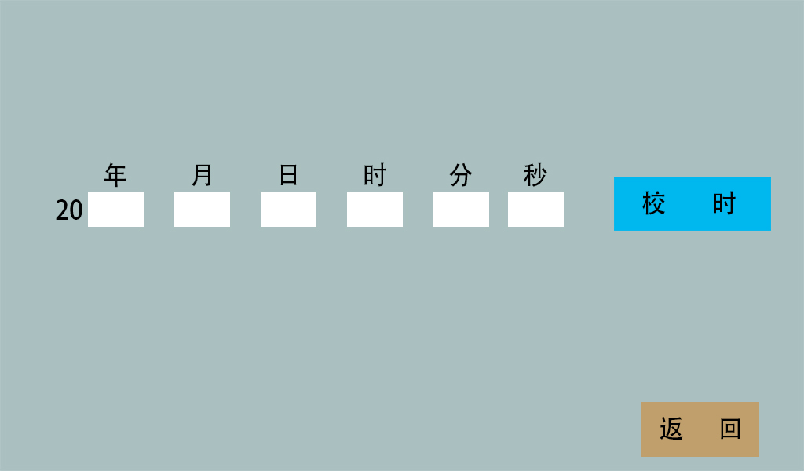
时间设置界面

6、校验仪支持自定义规程设置点，可以根据需要更改百分表的误差采样点。

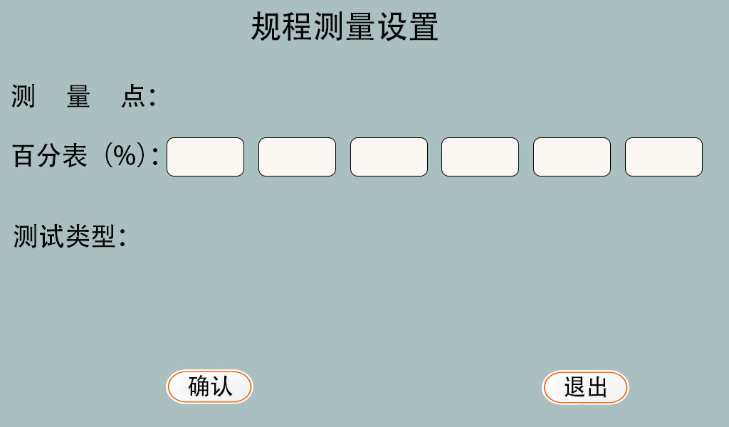
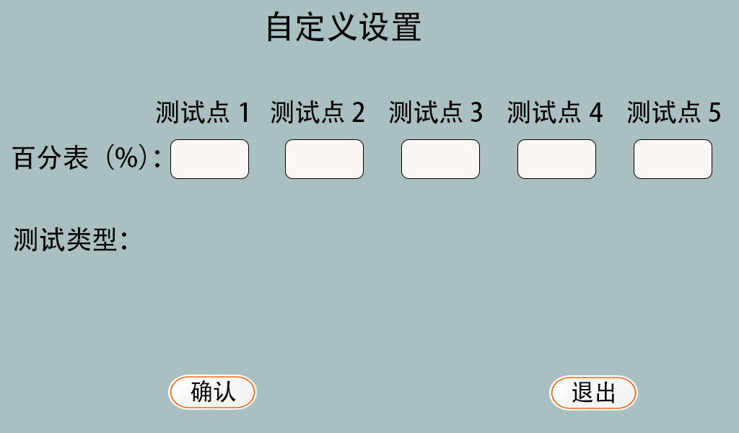
- 阻抗测试界面
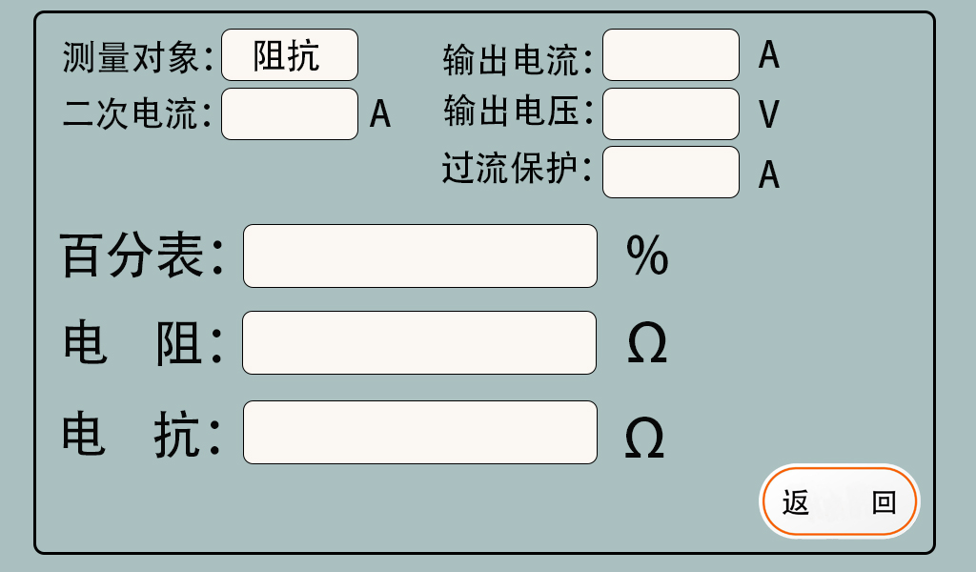
- 导纳测试界面
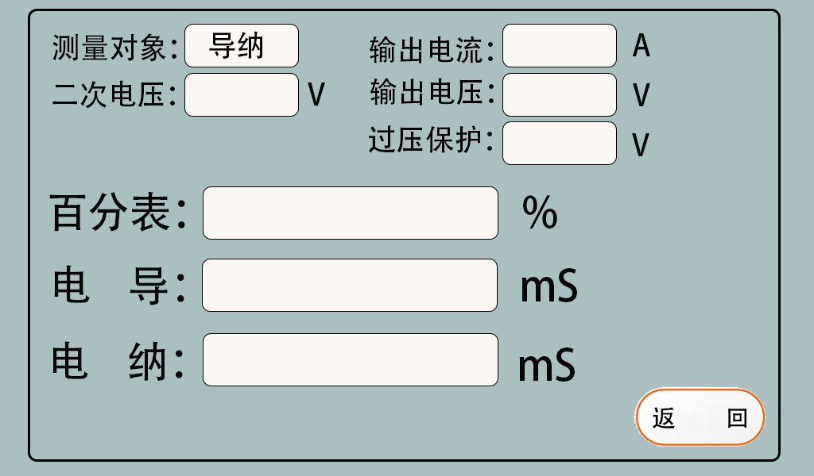
- 版本信息界面

此界面显示设备软件版本号，方便厂家调试观测，与用户无关！

七、测试接线图
7.1、电流互感器校电流互感器接线图
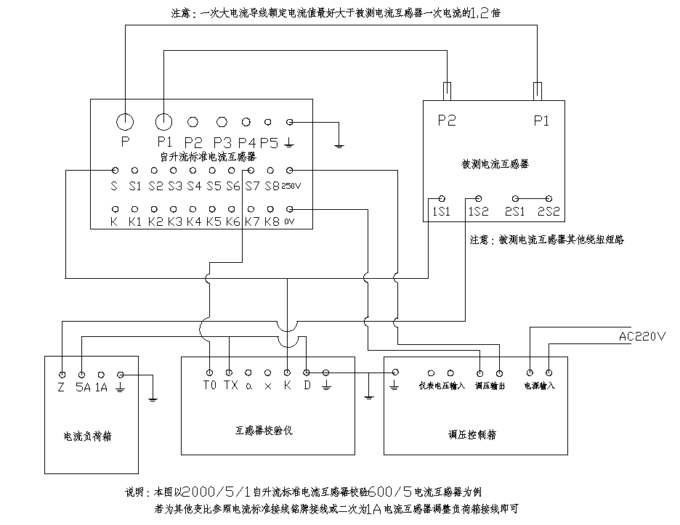
7.2、电流互感器自校接线
需要电流互感器变比相同如5/5等
7.3、双级电流互感器校电流互感器

7.4、电压互感器校电压互感器接线（低端测差法）
NOTE: 校验电压互感器时，一次测大X必须可靠接地！
被测电压互感器二次小x也要接地，
被测电压互感器中间加电压负荷箱
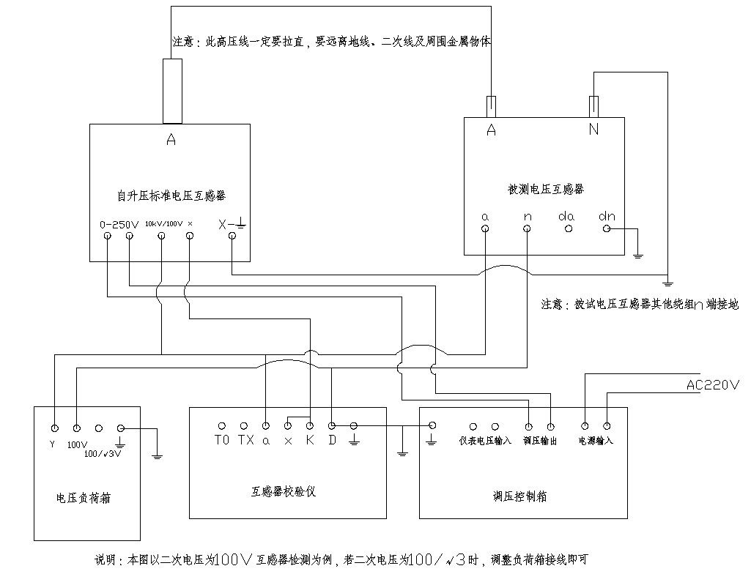
7.5、双级电压互感器校电压互感器
NOTE: 校验电压互感器时，一次测大X必须可靠接地！
被测电压互感器二次小x也要接地，
被测电压互感器中间加x电压负荷箱
7.6、电压互感器自校接线
需要电压互感器变比相同如100/100等
NOTE: 校验电压互感器时，一次测大X必须可靠接地！
被测电压互感器二次小x也要接地，
被测电压互感器中间加x电压负荷箱
7.7、电压互感器校电压互感器接线图（高电位端测量接线方法）
严格按接线图接线，
NOTE: 校验仪的D接线柱要和接地柱断开（重点）
校验电压互感器时，一次测大X必须可靠接地！
被测电压互感器二次小x也要接地，
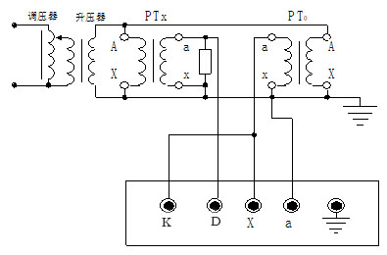
7.8、测量阻抗
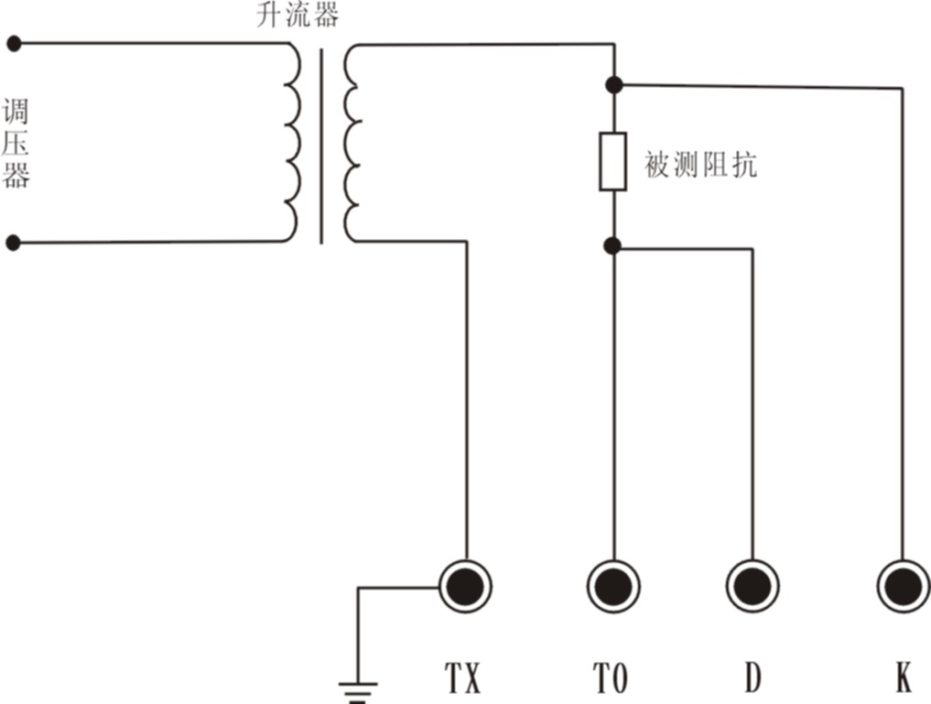
注意：测量阻抗时务必等调压器回零后再变换负载值.否则将危及仪器及设备安全
7.9、测量导纳
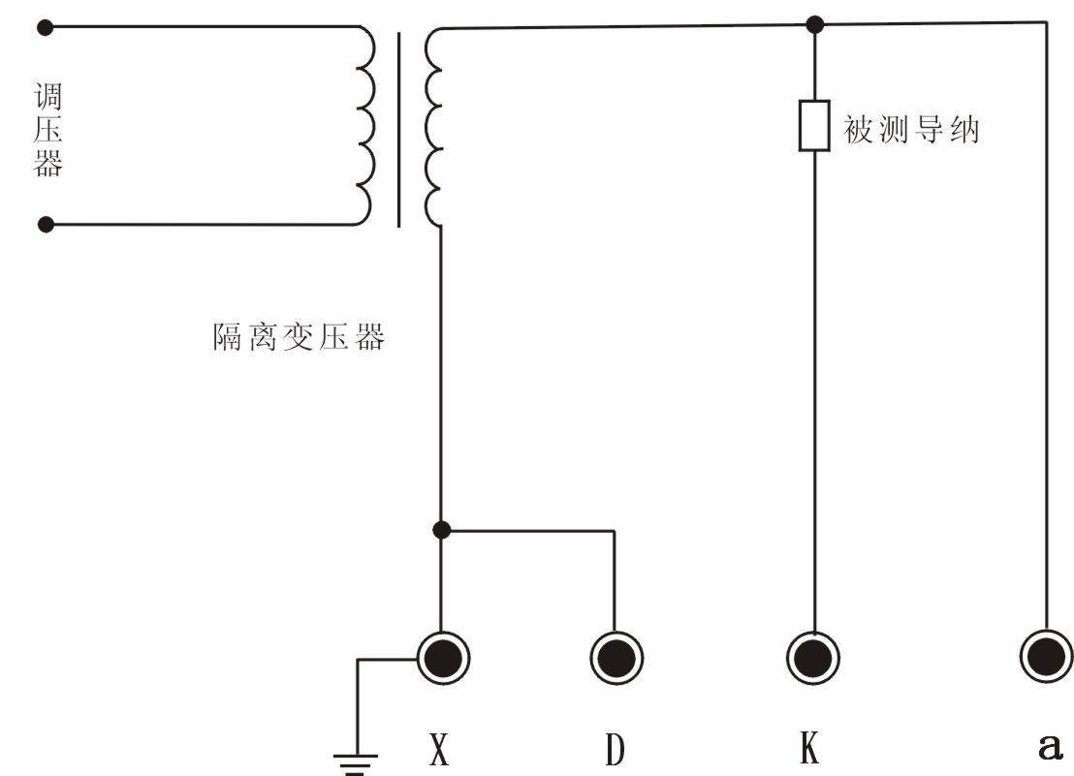
注意：测量导纳时务必等调压器回零后再变换负载值.否则将危及仪器及设备安全。

八、互感器校验软件介绍
1、系统介绍
互感器误差数据管理系统的主要任务是以互感器基本数据为线索，按《国家计量检定规程》对互感器进行检定、打印、查询统计、计划报表等进行管理。
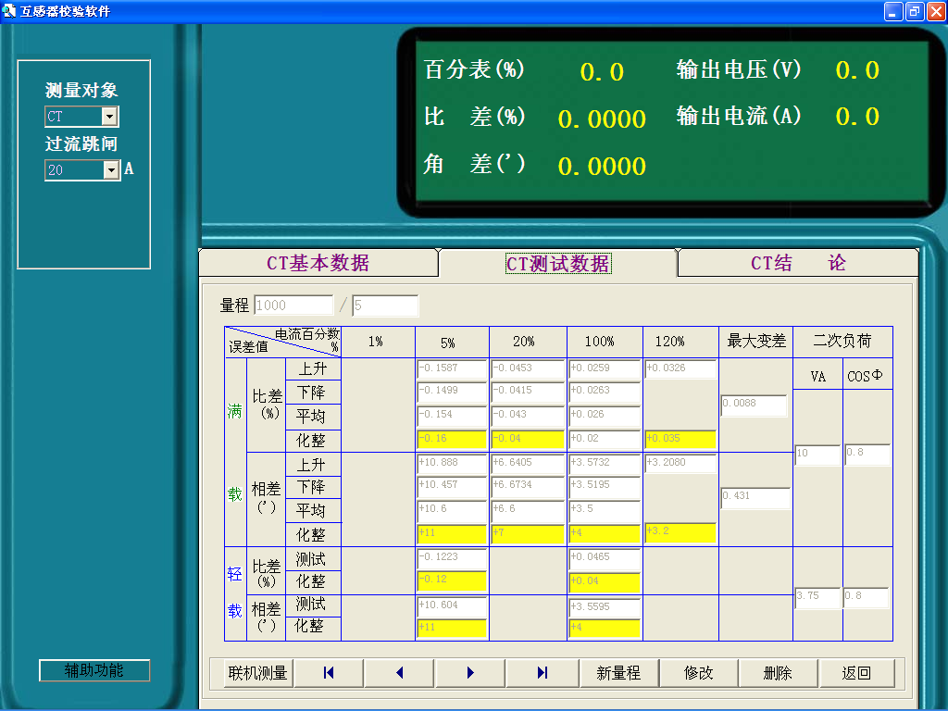
2、其主要功能有：
（1）互感器按《国家计量检定规程》进行检定管理；
（2）试数据可以通过人工录入，也可调用本公司一体化校验装置的测试数据，实现互感器校验、管理一体化；
（3）实现控制校验仪及台体自动完成互感器的测量；
（4）能够打印规程所要求的所有记录及证书、结果通知书及各种计划报表；
（5）丰富的统计查询功能，包括统计和查询在某一时间段内所检定的设备情况，统计和查询某检定人员在某一时间段内所完成的工作量及检定情况；
（6）按满足用户需要设计的数据库备份和恢复功能；
（7）完整的系统使用教程和在线联机帮助，方便用户使用。
打印界面如图
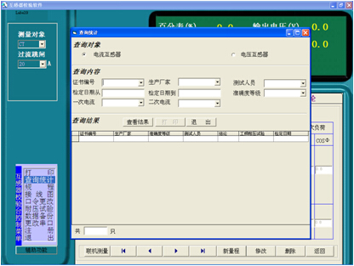

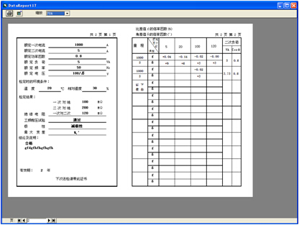

九、中试所检定校验仪接线图
9.1、 检定电流互感器
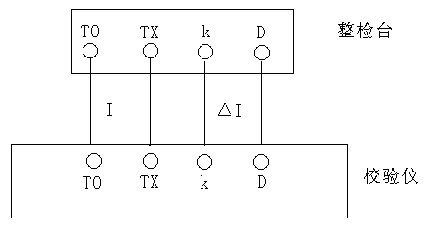
9.2、 检定电压互感器
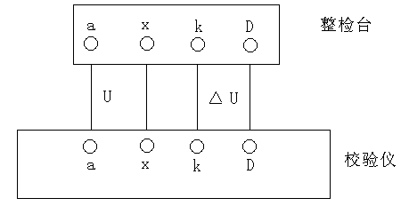
9.3、 检定阻抗
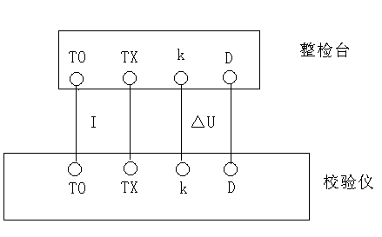
9.4、 检定导纳
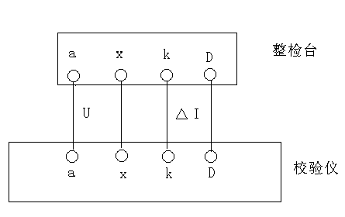
9.5、 操作步骤:
按接线图接线
⑴打开仪器电源
⑵选择正确的“二次电压/流”
⑶选择“开始测量”进行校验
注意:
⑴严格按图接线
⑵换线时,先把百分表降下来,关机后再接线

十、仪器的检定维修及保证期
1、本仪器应放在环境温度+5℃--40℃，相对湿度小于85%的室内，周围空气不得有腐蚀性气体。
2、本仪器检定周期为一年。
3、本仪器在正常使用情况下，保证期自出厂日起为12个月，在12个月内如确因仪器制造质量问题而非使用不当所造成的故障，由本公司负责修理或更换。
4、仪器发生故障应有熟悉电子线路并有相当修理经验的技术人员，充分阅读本说明书，弄请信号流程，逐步排除故障。其他人员不得擅自打开仪器修理。
常规仪器的额定二次电流为1A、5A，额定二次电压为100V，100/3V，100/V，若需要订购特殊要求的仪器，请在合同中注明。

附 装箱清单

序号 | 名称 | 数量 | 单位 | 核实
1 | 主机 | 1 | 台
2 | 电源线 | 1 | 根
3 | 保险管 | 2 | 只
4 | 联机线 | 1 | 根
5 | 说明书 | 1 | 份
6 | 测试报告 | 1 | 份
7 | 合格证 | 1 | 份
8 | 光盘 | 1 | 张
9 | 线包 | 1 | 个
10 | 打印纸 | 2 | 个

